***Проект по КИЛИ (анализ usability)***

* ***Выбранный ресурс*** ***REVERSOCONTEXT***
* [***http://context.reverso.net/***](http://context.reverso.net/)
* ***Сергалиева Дана, 2 группа,*** [***sergaliyeva@mail.ru***](mailto:sergaliyeva@mail.ru)
* ***Дизайн очень простой: выполнен в бело-голубых тонах, с небольшим добавлением красного и желтого. Цвета приятные, не “режут” глаз, все формы кнопок и окон – в виде прямоугольников с плавными краями, основное меню разделов расположено сверху - при выборе раздел подсвечивается. Доступные для перевода языки расположены прямо под формой ввода слова, в виде круглых флагов страны (при наведении курсора подсвечиваются и подписываются названием языка)****Впечатление о дизайне корпуса положительное, но существенный минус – наличие рекламы на сайте, всплывающие окна мешают нормальной работе с ресурсом.*
* ***Onboarding. Ресурс найти легко: если в google вбить перевод+”слово” одним из первых результатов поиска будет наш сайт. Форма поиска находится легко – при первом же входе на сайт (и его разделы) курсор автоматически устанавливается в форме ввода.*** *Новичку разобраться в корпусе достаточно просто****, все "интуитивно очевидно", благодаря простой цветовой гамме всегда легко найти нужный перевод. Немного ниже формы ввода в REVERSOCONTEXT есть образцы запросов:*** 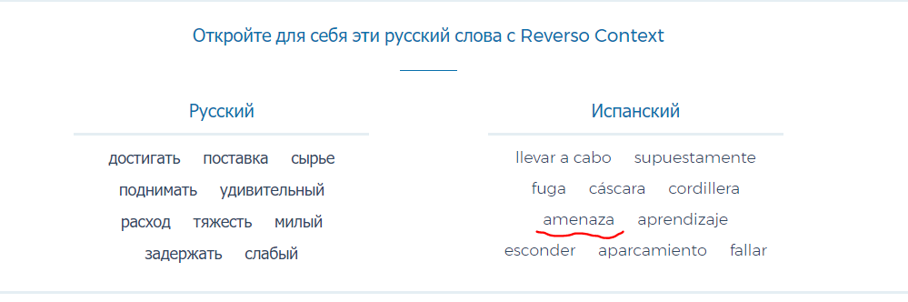
* *При нажатии на шаблон, сразу появляется страница с переводом.* 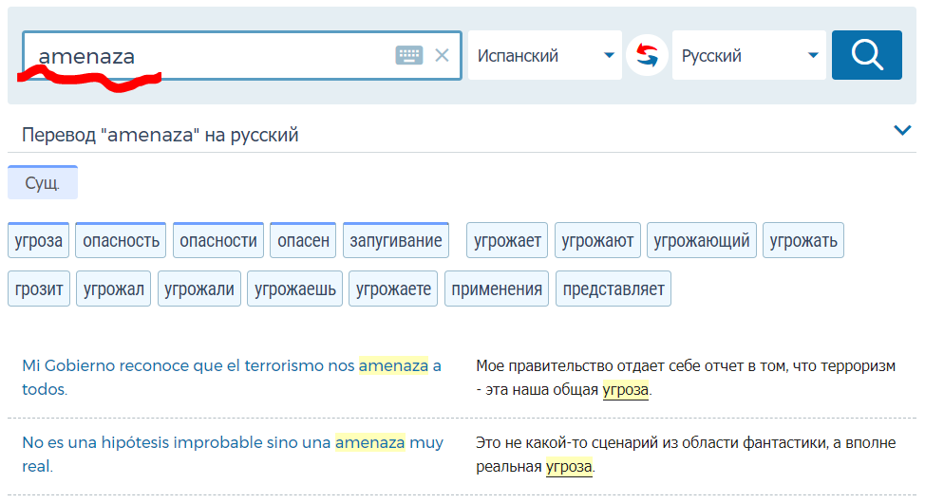
* ***Помощь пользователю*** : *благодаря простому дизайну, ориентироваться на сайте легко, все главные функции сайта видны в главном меню сверху. Образцы и шаблоны для перевода есть, находятся рядом с формой слова, а вот инструкции(на русском и многих других языках) или подсказки найти довольно трудно(пришлось искать инструкцию по всем разделам в самом низу страниц, причем выделена она незаметным, блеклым цветом*):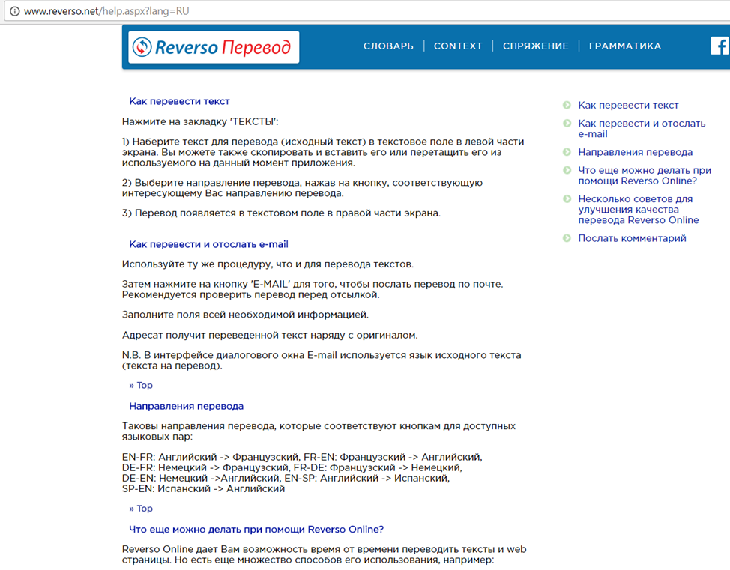

**-** *существенный минус: в разделе помощь есть информация о том, что такое контекстный словарь, но доступна она только на английском языке :* 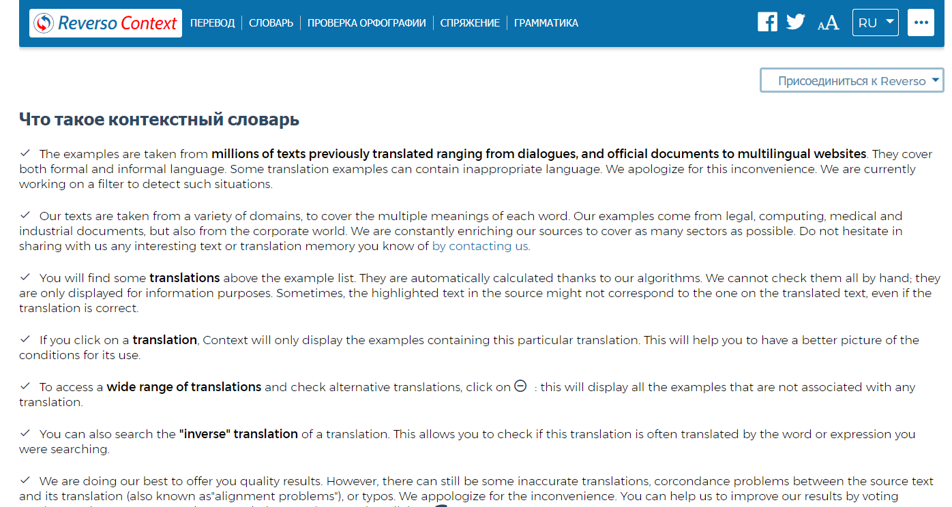

**+** *найденные видео-инструкции о том, как пользоваться ресурсом:*

* <https://www.youtube.com/watch?v=4p2yuk05Azg> ***– на арабском***
* <https://www.youtube.com/watch?v=jkesB7tVoQc> ***– на русском***
* <https://www.youtube.com/watch?v=3m1ewAtb8gg> ***– на английском***
* <http://context.reverso.net/translation/about> ***- на английском (текст)***
* ***Функционал:***

*Основная функция REVERSO:*

*Контекстный перевод, переводчик целых фраз.*

*Находим перевод нужного нам выражения, переведенного в контексте:*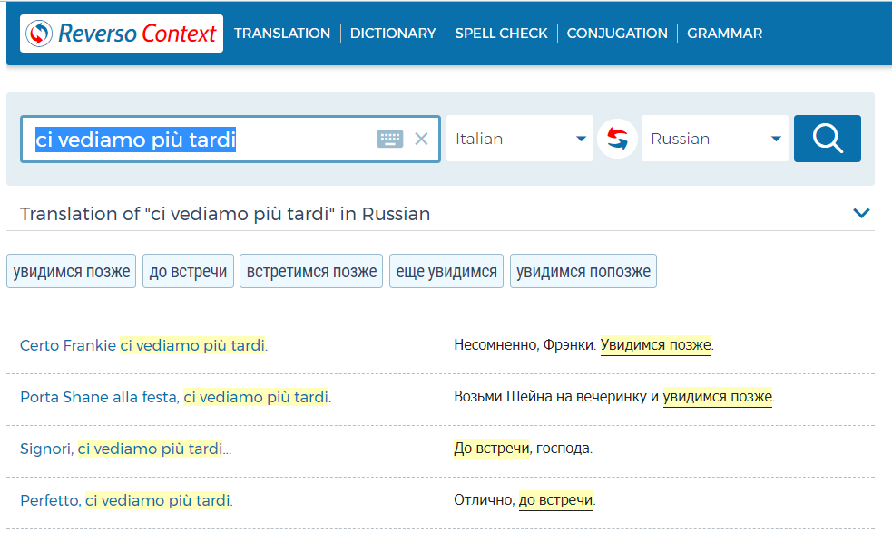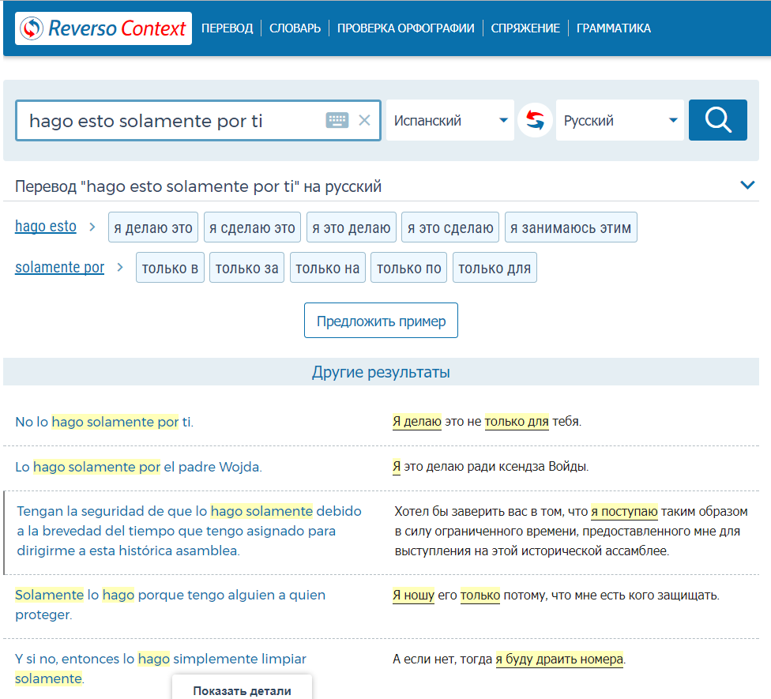

*ReversoContext знает : французский, испанский, итальянский, немецкий, арабский, датский, португальский, русский, иврит, польский, английский.*

*В сплывающей стрелочке (показать подробности и рекомендации) нам предлагают найти наше выражение в Интернете, Картинках (это и предыдущее просто открывает гугл), Словаре и Спряжении, узнаем о новых, небольших разделах:*

* + - 1. ***Словарь.*** *Находит перевод слова словаре + примеры предложений с этим словом.*

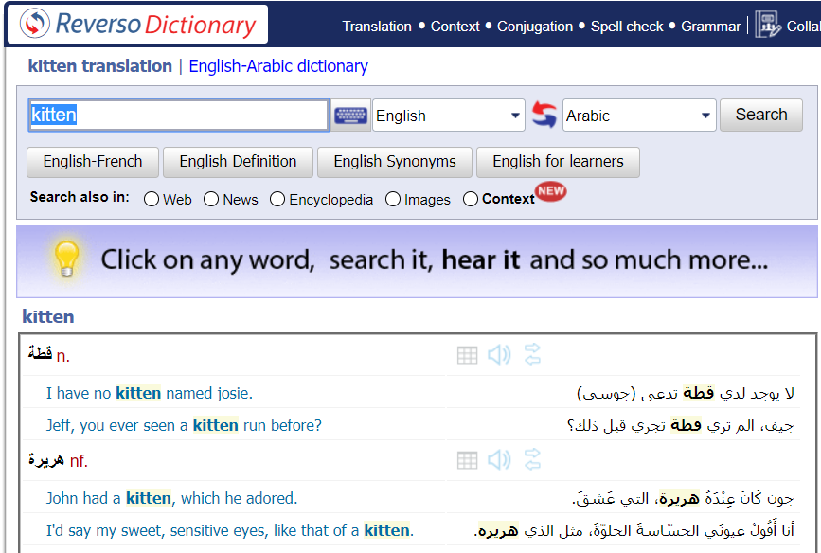

* + - 1. ***Проверка грамматики и правописания*** *(доступен для английского и французского). Может распознать как ошибки в написании слова, так и грамматические ошибки в целом предложении).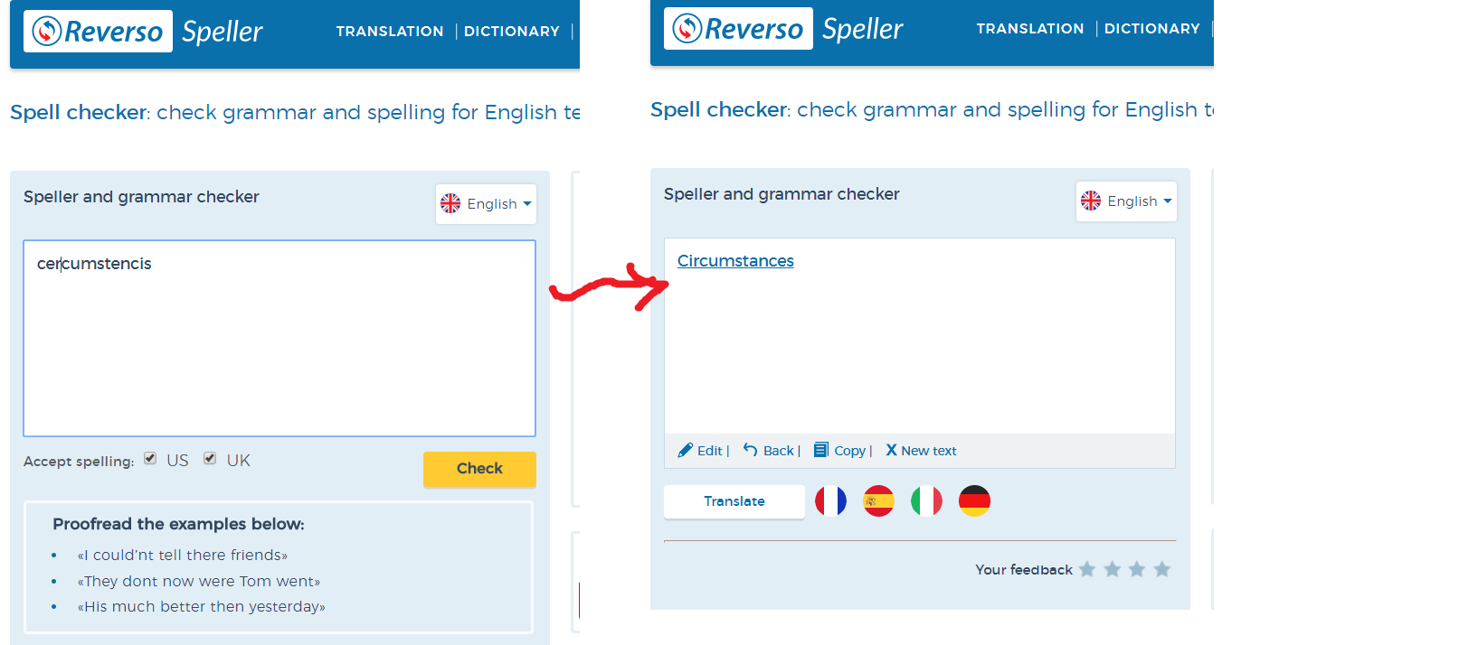4)* ***Онлайн спряжение глаголов*** *(доступен только для англ, франц, исп, итал, немецк, португальского и иврита). Здесь мы можем найти все формы нужного нам глагола.*

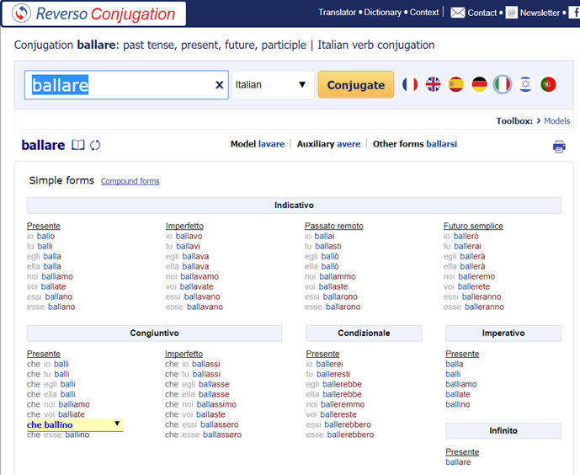

*5)****Информация по грамматике*** *(доступен для англ. и франц.) Можно найти некоторые сведения о грамматике языка: формы глагола, наречия и прилагательные, фразовые глаголы, вопрос.предложения и т.д)*

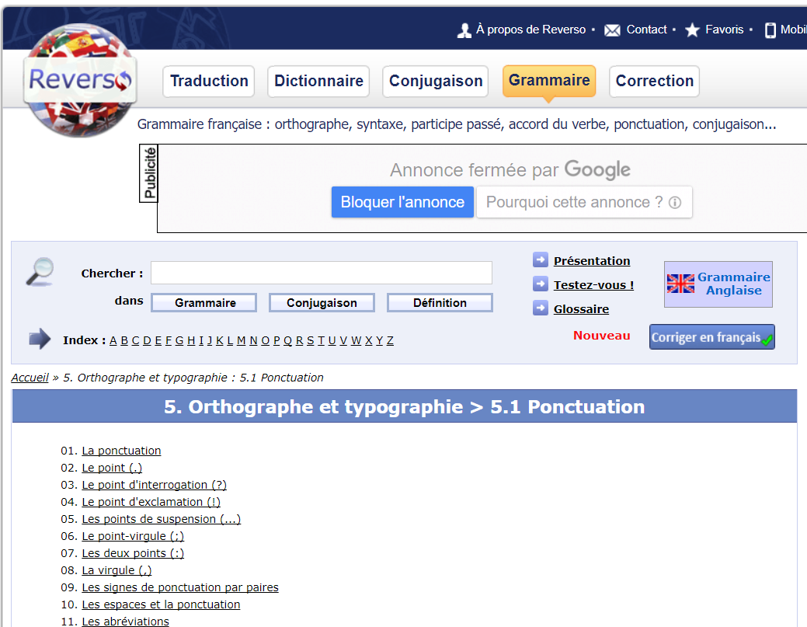

*+У сайта есть мобильная версия, доступные функции для зарегистрированных пользователей: контекстный переводчик, сохранение слов в избранное, специальные тесты для заучивания слов и статистика обучения. Мобильная версия больше подходит для изучения новых слов (на сайте возможность учить слова отсутствует) .*

*Плюс: появляются новые возможности, если зарегистрироваться на сайте, такие как: видеть больше контекстных переводов, предложить свой пример перевода, сохранять слова и выражения, создавать свои списки и т.д.*

* *Итог, мое мнение:* REVERSOCONTEXT - *реально лучший переводчик, найденный мною за долгое время, интересный, с разными возможностями, с ним учить новый язык становится гораздо легче. Разумеется, есть и недостатки: множество рекламы и незаметность некоторых разделов, отсутствие подробной информации о контекстном словаре на многих языках, некоторые функции доступны только для английского и французского. Но они не столь значительны. Этот переводчик – необычный, ресурс действительно доступный для новичка, легкий в использовании и очень полезный.*